项目现场施工周报
项 目 名 称:MAK2×7000T水泥仓系统项目
项目管理人员: 李亚超 现场翻译（无） 汇报日期: 2026年7月19日
一、本周具体工作内容：（7月13日-7月19日）
1、2026年7月13日（今日天气：22-33℃，晴，风力6级）：出勤人数35，工作时间（10小时/10小时），是否加班（是），是否窝工（否）；1、1#筒仓汽车衡筏板基础侧墙钢筋加工制作，配电房基础钢筋加工制作；2、2#筒仓卷边仓结构3.0板带螺旋提升，加强筋同步安装焊接，焊缝打磨刷漆；3、火车坑斗提机地下室部位剪力墙框架柱模板安装加固，火车道轨预埋件安装；4、仓顶空气斜槽平台花纹板及c型钢檩条安装，斗提机塔架钢梁组对拼装；施工人员：土建21人（工作时长10小时），卷仓钢结构14人（工作时长10小时），25吨吊车一台
2、2026年7月14日（今日天气：23-35℃，晴，风力5级）：出勤人数35，工作时间（10小时/9小时），是否加班（无），是否窝工（否）；1、2#筒仓卷边仓结构螺旋提升约11米，加强筋同步焊接，焊缝打磨刷漆；2、1#汽车衡筏板基础侧墙钢筋安装绑扎，配电房基础钢筋安装绑扎；3、火车坑斗提机地下室部位剪力墙框架柱模板安装加固，火车道轨预埋件安装焊接；4、斗提机塔架钢构件组对拼装，高强螺栓安装连接；空气斜槽平台檩条安装；5、与电气科沟通配电房电缆沟布置事宜，及筒仓螺旋盘梯灯具安装事宜；施工人员：土建21人（工作时长10小时），卷仓钢结构14人（工作时长9小时），25吨吊车一台
3、2026年7月15日（今日天气：25-36℃，晴，风力5级）：出勤人数35，工作时间（10小时/10小时），是否加班（是），是否窝工（否）；1、2#筒仓卷边仓结构螺旋提升约14米，加强筋同步安装焊接，焊缝打磨刷漆；2、火车坑斗提机地下室部位剪力墙框架柱模板安装加固，顶板钢筋安装绑扎；3、斗提机塔架钢构件组对拼装，螺栓连接，焊缝焊接、补漆；4、空气斜槽平台檩条安装，平台花纹板安装焊接；
- 与业主方沟通土方回填施工机械使用事宜；6、火车坑斗提机地下室部位预埋件安装、焊接；施工人员：土建21人（工作时长10小时），卷仓钢结构14人（工作时长9小时），25吨吊车一台
4、2026年7月16日（今日天气：25-34℃，阴，风力6-7级）：出勤人数35，工作时间（10小时/9小时），是否加班（是），是否窝工（否）； 1、2#筒仓卷边仓结构螺旋提升约15米，加强筋同步安装焊接，焊缝打磨刷漆，约下午3点因风力较大，卷仓停止施工；2、火车坑斗提机地下室部位火车道轨预埋件及钢结构预埋件安装焊接；顶板钢筋安装绑扎；3、斗提机塔架钢构件组对拼装，螺栓连接，对接焊缝焊接；
4、空气斜槽平台花纹板安装、焊接，檩条安装；5、业主方混凝土供应不及时，故火车坑斗提机地下室部位混凝土未浇筑；施工人员：土建21人（工作时长10小时），钢结构卷仓14人（工作时长9小时），25吨吊车一台
5、2026年7月17日（今日天气：25-36℃，阴天，风力6-7级）：出勤人数13，工作时间（10小时/9小时），是否加班（否），是否窝工（否）；1、2#筒仓卷边仓结构螺旋提升约16米，加强筋同步安装焊接，焊缝打磨刷漆；2、火车坑斗提机地下室部位钢筋及模板支撑系统验收，符合要求，验收合格；3、配电房基础钢筋绑扎，框架柱插筋安装绑扎；基础模板安装加固；4、1#汽车衡基础侧墙预埋件安装焊接，模板加工制作安装；5、斗提机塔架钢构件组对拼装，高强螺栓安装；6、现场翻译于今日离职，反回国内，钢结构人员2人抵达施工现场；因下午风力较大，钢结构及卷仓停止施工施工人员：土建21人（工作时长10小时），卷仓钢结构14人（工作时长5小时）25吨吊车0.5台班
6、2026年7月18日（今日天气：25-36℃，多云转晴，风力6-7级）：出勤人数37，工作时间（10小时/9小时），是否加班（否），是否窝工（否）；1、1#筒仓汽车衡侧墙预埋件安装、焊接，模板安装加固；2、2#筒仓卷边仓结构螺旋提升约17.5米，加强筋同步安装焊接；3、火车坑斗提机地下室结构梁板墙混凝土浇筑；4、斗提机塔架钢构件现场组对拼装，螺栓连接，焊缝焊接；5、空气斜槽平台钢构件及花纹板组对拼装，焊接；施工人员：土建21人（工作时长10小时），卷仓钢结构16人（工作时长9小时），25吨吊车一台
7、2026年7月19日（天气：19-35℃，晴，风力5级）：出勤人数37，工作时间（10小时/9小时），是否加班（是），是否窝工（否）；1、2#筒仓卷边仓结构螺旋提升，加强筋同步安装焊接；2、1#筒仓汽车衡侧墙预埋件安装焊接；3、火车坑斗提机地下室部位剪力墙外侧模板拆除；4、斗提机塔架钢结构组对、拼装、螺栓安装连接；5、配电房基础承台混凝土浇筑；施工人员：土建21人（工作时长10小时），卷仓钢结构安装15人（工作时长9小时），25吨吊车0.5台班
二、目前整体情况：
1、施工现场人员：目前现场共计23名施工人员，具体情况如下：
序号 | 班组 | 本周（名） | 预计下周（名） | 备注
1 | 管理人员 | 1 | 2
2 | 土建班组 | 21 | 21
3 | 卷边仓钢结构机电安装班组 | 14 | 16
总数 |  | 38 | 39
备注：

2、施工机械使用情况：
序号 | 设备名称 | 型号规格 | 本周  （台班数量） | 下周  （台班数量） | 备注
1 | 汽车吊车 | 25吨 | 6 | 0 | 现场租赁
2 | 汽车吊车 | 50吨 | 0 | 0 | 现场租赁
3 | 钢筋调直机 | Φ4-φ14；5.5KW | 7 | 0 | 土建自有
4 | 钢筋弯曲机 | Φ6-φ40；3KW | 7 | 0 | 土建自有
5 | 钢筋截断机 | 7.5KW | 7 | 0 | 土建自有
6 | 钢筋套丝机 | / | 7 | 0 | 土建自有
7 | 钢筋弯箍机 | 4-20mm，3KW | 7 | 0 | 土建自有
8 | 挖掘机 | / | 0 | 0 | 业主提供
9 | 发电机 | 260KW | 1 | 0 | 业主提供
10 | 发电机 | 400KW | 1 | 0 | 业主提供
11 | 渣土车 | / | 0 | 0 | 业主提供
备注：

- 整体施工进度情况：
分项名称 | 计划开工  （时间） | 计划完工  （时间） | 计划用时（天） | 实际开工  （时间） | 实际完工  （时间） | 实际用时  （天） | 备注
筒仓土方开挖 | 9月25日 | 10月1日 | 6 | 9月25日 | 10月1日 | 6 | 已完成
地下室土方 | 10月2日 | 10月20日 | 18 | 10月22日 | 11月6日 | 15 | 已完成
1#筏板基础施工 | 10月2日 | 10月11日 | 9 | 10月6日 | 10月14日 | 8 | 已完成
2#筏板基础施工 | 10月6日 | 10月14日 | 8 | 10月14日 | 10月22日 | 8 | 已完成
1#筒仓  一层结构施工 | 10月26日 | 11月10日 | 14 | 10月23日 | 11月6日 | 15 | 已完成
2#筒仓  一层结构施工 | 11月7日 | 11月20 | 14 | 11月5日 | 11月28日 | 23 | 已完成
斗提机地下室筏板基础 | 11月13日 | 11月30日 | 17 | 11月13日 | 26年5月20日 | 18 | 已完成
1#筒仓  二层结构施工 | 2026年4月21日 | 2026年5月11日 | 20 | 2026年4月21日 | 2026年5月11日 | 20 | 已浇筑
2#筒仓  二层结构施工 | 2026年5月12日 | 2026年5月31日 | 20 | 2026年5月14日 | 2026年6月18日 | 32 | 已浇筑
1#筒仓卷边仓结构 | 2026年5月21日 | 2026年6月15日 | 25 | 2026年6月3日 | 2026年7月1日 | 28 | 已完成
2#筒仓卷边仓结构 | 2026年6月16日 | 2026年7月10日 | 25 | 2026年7月2日 |  |  | 施工中
地下室结构 | 2026年4月21日 | 2026年5月15日 | 25 | 2026年6月13日 | 2026年7月18日 | 39 | 施工中
备注：

- 现场施工安全管理情况：
工作名称 | 内容 | 备注（插图）
本周安全生产情况 | 本周安全生产无事故
本周新进员工  三级安全培训 | 无
本周安全早班会 | 强调高处作业、起重吊装、临时用电等安全注意事项，每天1次
本周安全检查情况  （安全隐患排除） | - 高空作业安全检查  - 高处坠落安全检查  - 焊接作业安全检查  - 施工临时用电安全检查  - 模板及支架搭设安全检查
本周安全违纪情况 | 无
下周安全监督管理  重点 | 高处作业、施工用电、生活区卫生、起重吊装安全检查
备注：因项目地大风天气较多，起重吊装作业需避开大风时段作业，作业时间受限

- 现场质量管理检验情况：
工作名称 | 内容 | 备注（插图）
2#筒仓卷边仓结构5.0mm板带质量检查 | 卷板厚度，板带有效宽度，咬口质量，接头焊接质量 | 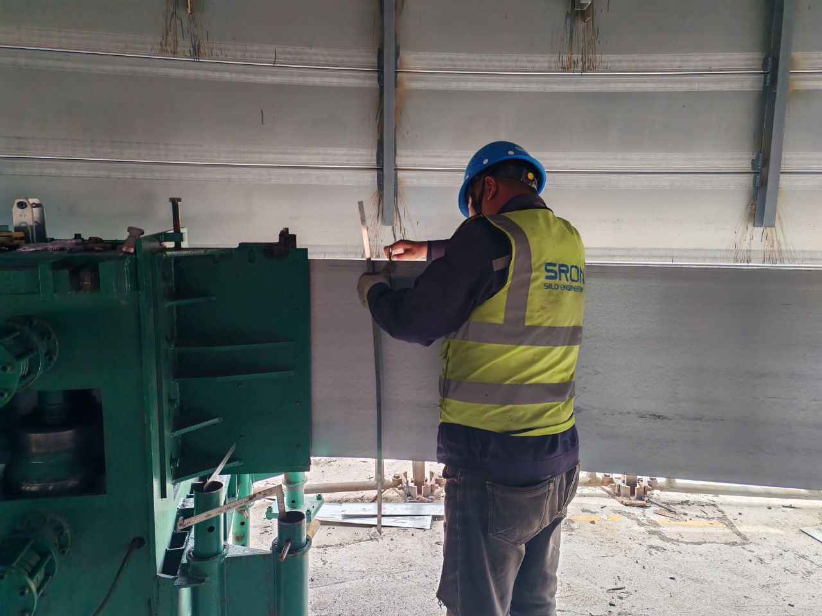
火车坑斗提机地下室顶板钢筋安装 | 钢筋规格、间距、位置、连接方式、保护层厚度符合设计要求，截面尺寸符合要求 | 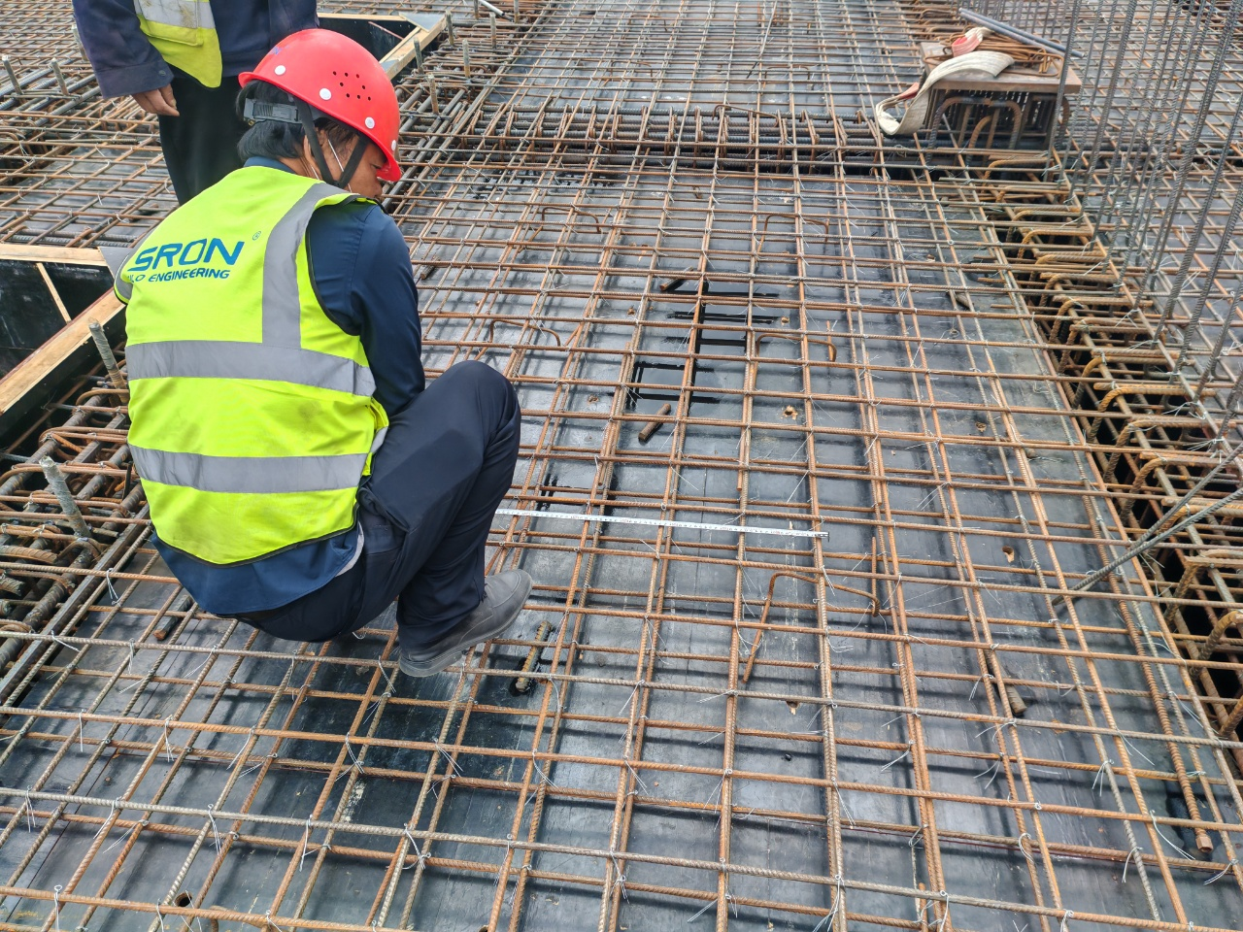
备注：

- 现场施工费支出简要统计：
序号 | 费用支出名称 | 支出用途及原因 | 支出金额/元 |  | 备注
合计 |  |  | 0
备注：
三、下周计划施工任务：
1#筒仓仓内填坡材料吊运，仓内壁防腐沥青漆施工，汽车衡侧墙混凝土浇筑；2#筒仓卷边仓结构螺旋提升，仓内加强筋同步焊接，仓内加强筋生根落仓完成；火车坑斗提机地下室剪力墙、框架柱模板拆除，外墙防水卷材施工；斗提机塔架钢构组对、拼装，螺栓连接；2#筒仓一层及二层结构满堂支撑架拆除、顶板模板拆除；配电房基础梁钢筋安装、绑扎；
- 现场相关图片及说明：
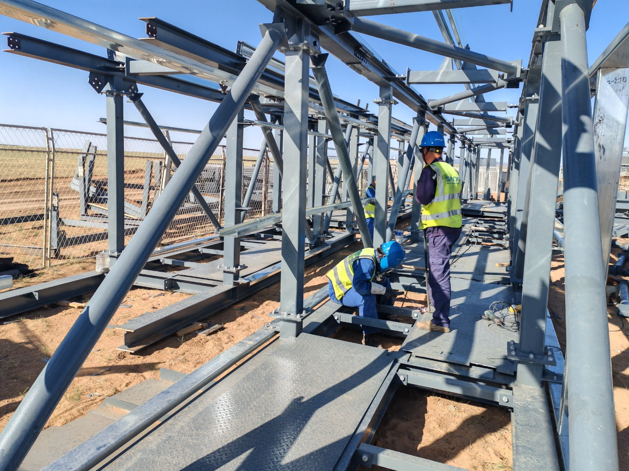
图 1除尘器平台花纹板安装
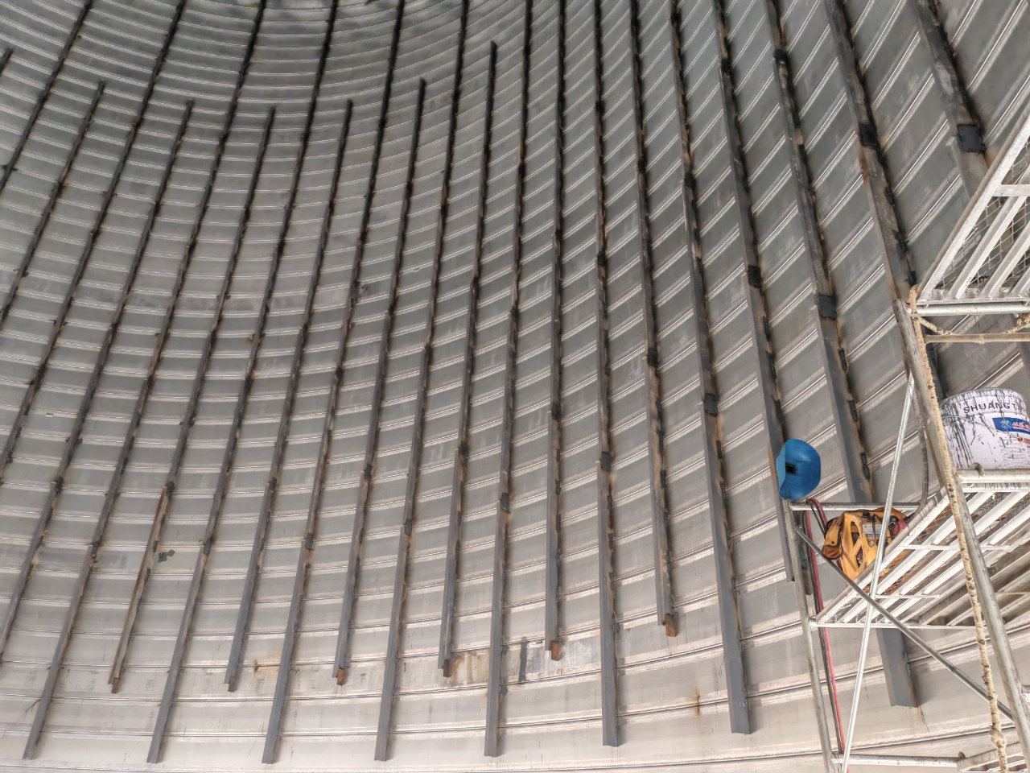
图 2 2#筒仓仓内加强筋施工
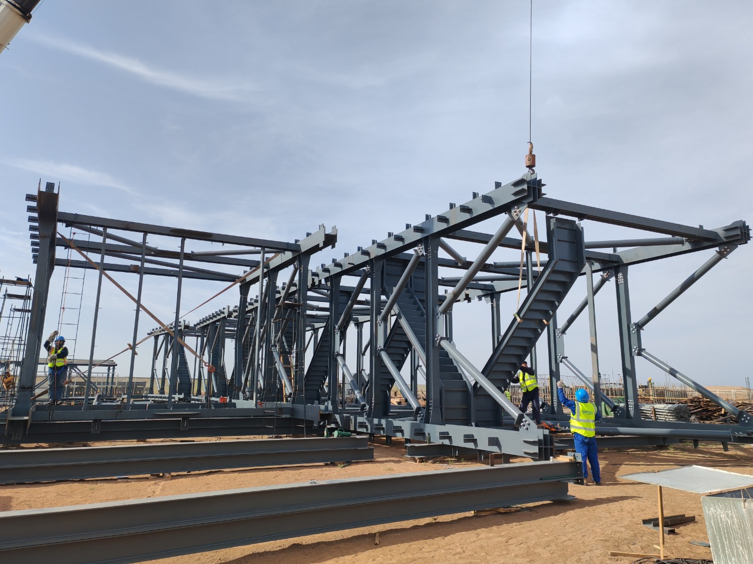
图 3斗提机塔架拼装
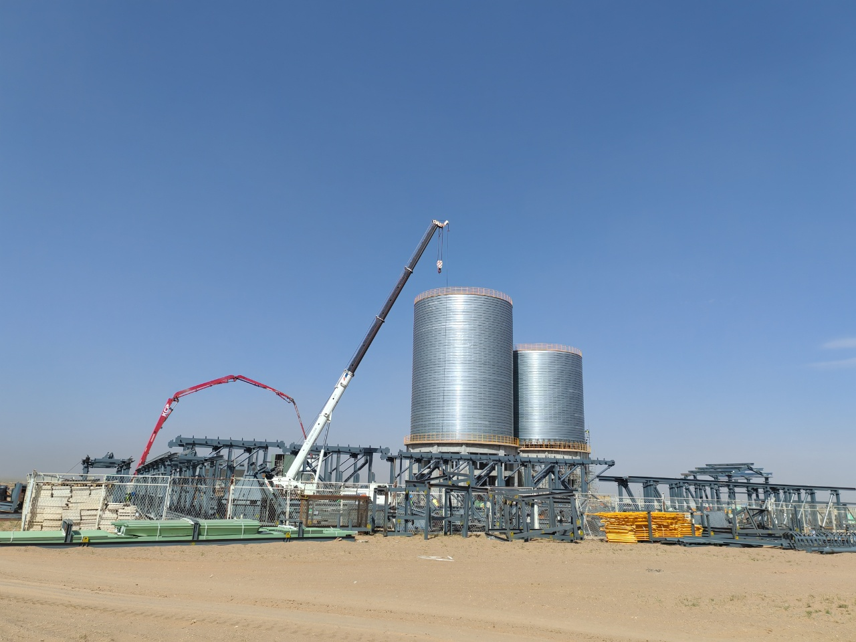
图 4火车坑斗提机地下室钢筋验收
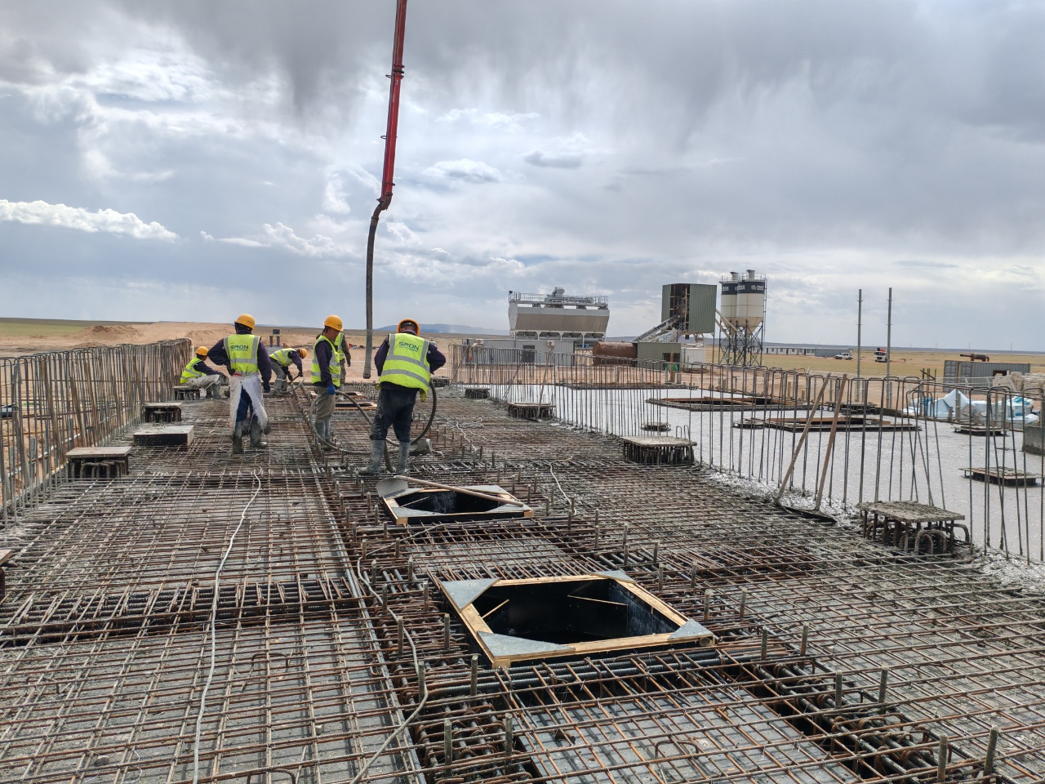
图 5火车坑斗提机地下室混凝土浇筑
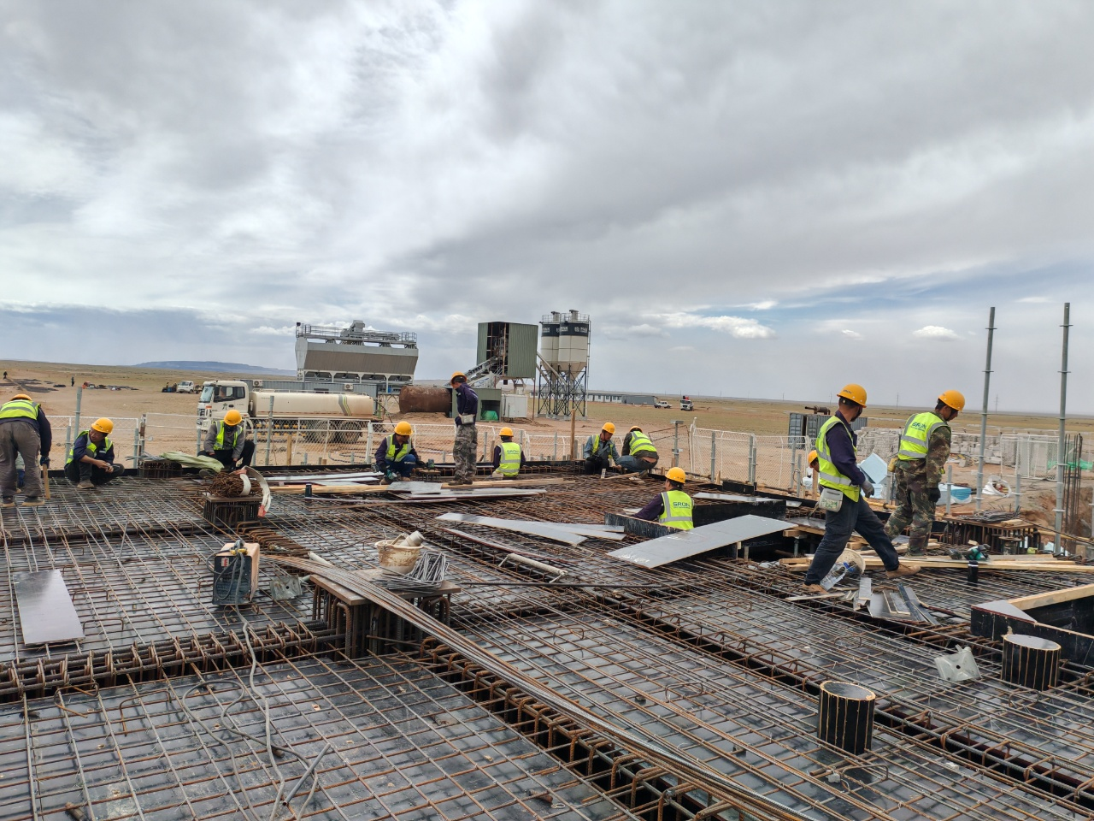
图 6火车坑斗提机地下室钢筋绑扎
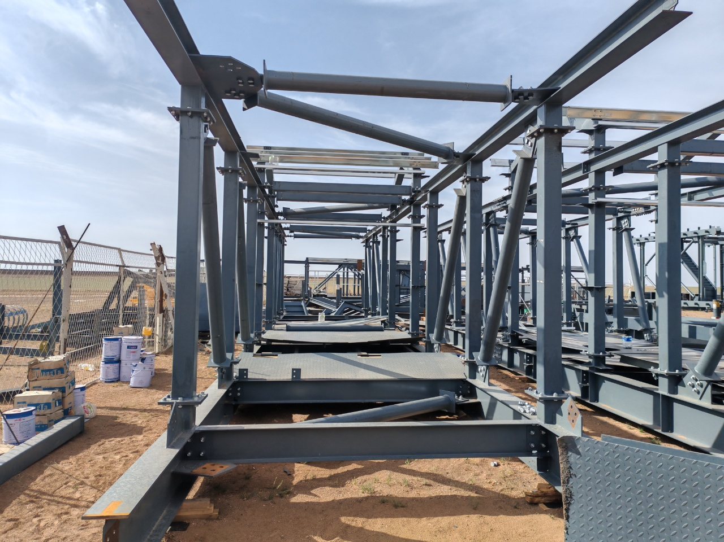
图 7除尘器平台拼装

图 8镀锌仓壁板检查
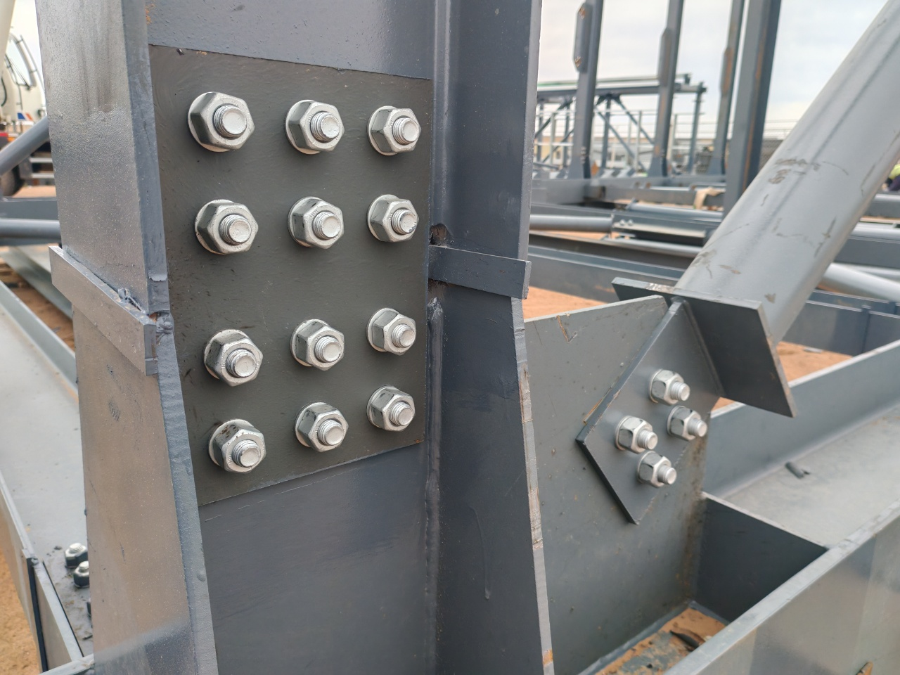
图 9钢构件高强螺栓连接

